第 4/8 堂 ｜ 教師用

教教機器人
例子要正確、相關、多樣，還要用新例再試。
幼兒園大班至國小二年級 ｜ 40分鐘 ｜ 無設備
比較大狗、小狗、大貓、小貓，檢查只看大小的分類方法。孩子補充缺少的例子、核對標籤，再區分「看過的例子」和「沒看過的新例子」。

這堂課要觀察什麼
1 能說出 A 組例子缺少小狗與大貓。
2 能用反例指出只看大小的方法不足。
3 能找出圖卡與標籤不合，並修正。
4 知道看過少數例子，不能保證全都分對。

課前準備
每四人印第3、4頁各一套；每生印第5頁。準備遮卡紙、紙筆。第3頁只給卡號及大小設定；答案標籤在第4頁另剪。
成人剪卡。學生用代號；不登入服務、不拍攝或輸入學生個資。第3～5頁供學生活動，第6～7頁教師保留，第8頁可張貼。
時間 | 活動
0–5 | 回顧與提問
5–12 | 先看 A 組例子
12–23 | 固定方法測兩張
23–28 | 補 B 組與找錯標籤
28–33 | 未見新例再確認
33–40 | 學習單與離堂檢核
接續第3/8堂：預測可能錯。下堂第5/8堂「AI 事實偵探」，練習停、想、查、問。
卡通圖卡版 v3.0｜2026-10-28。已做內容與版面修訂，尚未完成課堂試教或成效驗證。
教師用 ／ 先聽理由，再提供提示

40分鐘操作指引

0–5 分 先問例子夠不夠
回顧「有理由也可能猜錯」。問：「給的例子不同，會影響怎麼分嗎？」說明今天是紙上類比，沒有真的訓練 AI。

5–12 分 A 組與待檢查方法
出示1大狗→狗、4小貓→其他。先讀大小設定。教師提出：「我們先檢查大→狗、小→其他這個方法。」它只符合目前例子，不是唯一推論，也不是動物定義。

12–23 分 先記再揭標籤
四人輪任讀例、預測、記錄、核對。用同一方法測2小狗、3大貓，先留下原猜測，再揭答案。會兩張都錯：小狗被猜其他、大貓被猜狗。不可事後改原預測來假裝猜對。

23–28 分 補例與找錯標籤
加入2→狗、3→其他成為 B 組。問舊方法還適不適合。再把3貓圖卡故意配「狗」標籤，明說是老師放錯的教材標籤；請孩子指線索、修正。

28–33 分 用沒看過的新例
B 組兩張已是看過的例子，不能再稱新的測試。先不出示5、6，待討論後才揭示鳥、兔子，請說依據；不能確定可選資料不足。最後核對標籤，不宣稱已測遍所有動物。

33–40 分 學習單與離堂
完成第5頁。離堂問：「只給大狗的例子夠嗎？標籤貼錯要怎麼辦？」收束：例子要合適、多樣、標籤正確，還要用新例確認。
教師提醒：由人代演分類不代表 AI 真正理解。增加資料不保證更準；也需檢查任務、標籤與方法。大／小依本題文字設定，不是物種通則。
分層支持：大班指圖或移卡；一年級說一句理由；二年級說明證據、缺少資訊或修正方法。不評速度與字體。
學生用 ／ A4 原尺寸列印

可剪裁圖卡
成人剪卡後，先收起5、6。1～4的大小依標記，不比畫面比例；狗／其他答案另放第4頁，預測前先遮住。
圖卡 1  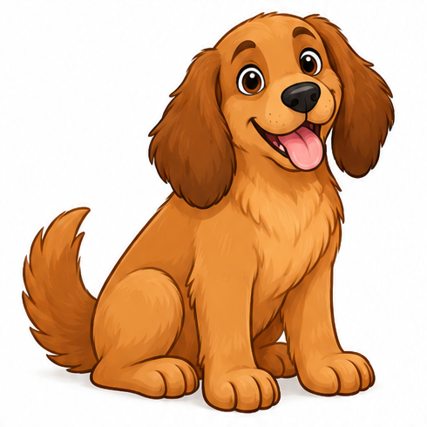  本題設定：大 | 圖卡 2  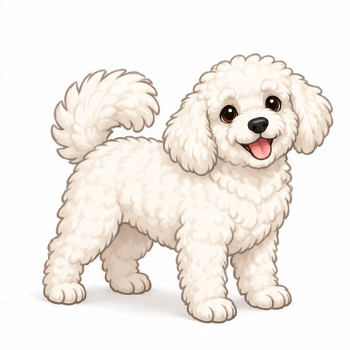  本題設定：小
圖卡 3  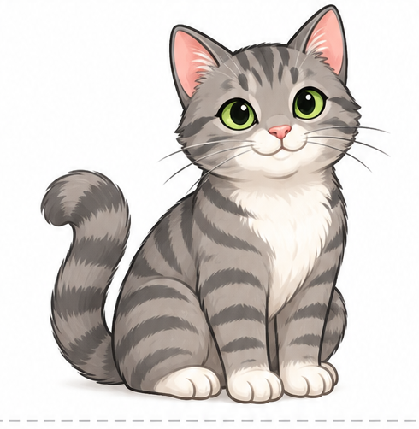  本題設定：大 | 圖卡 4  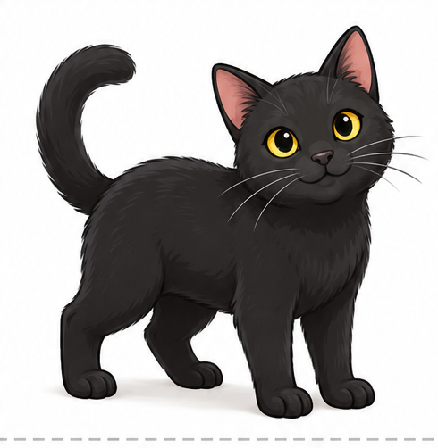  本題設定：小
圖卡 5  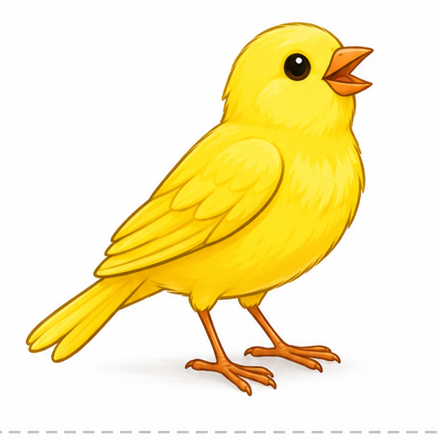  新例卡 | 圖卡 6  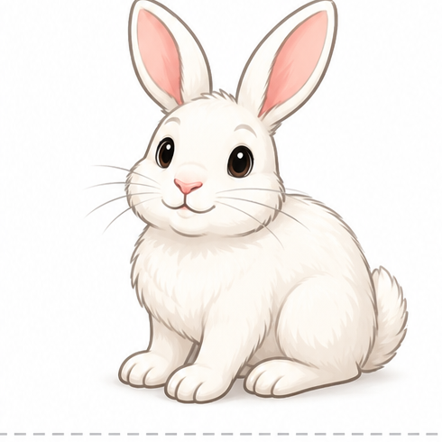  新例卡
學生用 ／ 成人剪裁，教師朗讀

活動材料
成人剪下答案標籤，預測前先遮住。只看第3頁卡號與大小設定。
階段 | 圖卡與答案標籤
A 先看例子 | 1 大狗 → 狗；4 小貓 → 其他
先測兩張 | 2 小狗、3 大貓；先記「大→狗、小→其他」的猜測，再揭標籤
B 補入例子 | 加入 2 小狗 → 狗；3 大貓 → 其他。這兩張已成為看過的例子。
再用新例 | 先收起5、6，再於討論後出示鳥、兔子。不能確定時可說資料不足。

答案標籤 沿格線剪下
圖卡 | 正確標籤
1 | 狗
2 | 狗
3 | 其他
4 | 其他
5 | 其他
6 | 其他

找錯標籤
教師故意把3貓圖卡配「狗」標籤。請孩子指出不合的線索並改正。這是檢查資料標記，不是判斷誰聰明。
狗 | 其他 | 資料不足
上列三格可剪下作分類牌。其他＝本題不是狗的動物。
學生用 ／ 可指圖、口答、圈選或由教師代寫

我的學習單
第4堂 教教機器人
代號 __________ 日期 __________
1 A 組只有大狗、小貓。還缺什麼？
缺少的狗例子：＿＿
缺少的貓例子：＿＿
________________________________________________
2 用「大→狗、小→其他」先猜，再核對。
小狗：先猜＿＿ 正確標籤＿＿
大貓：先猜＿＿ 正確標籤＿＿
________________________________________________
3 補入 B 組後，只看大小還適合嗎？
圈選：適合 ／ 不適合
請用小狗或大貓說一個理由：
________________________________________________
4 看過四張，就保證新動物也分對嗎？
圈選：能保證 ／ 不能保證
還要怎麼確認：
________________________________________________
口答加問：貓圖卡被貼成狗，你要改哪裡？
教師用 ／ 形成性評量，不以一次分數判定能力

答案與教學支持
口答、指圖與代寫同等接受。先記錄學生原話，再看是否需要提示。

學習單參考答案 共8分
題目 | 答案與給分
1 | 小狗1分；大貓1分。接受指圖或口答。
2 | 小狗先猜其他、正確狗，整組1分；大貓先猜狗、正確其他，整組1分。評量是否依指定方法記錄與核對，不獎勵偷偷改原猜測。
3 | 不適合1分；用小狗或大貓說明反例1分。
4 | 不能保證1分；用未當教學例子的新卡測試，並查看結果、必要時修正1分。
加做口答，不加總分：貓圖卡被放在「狗」標籤下，你要改哪裡？期待先核對圖像，再改正標籤。將表現記在第7頁，不只看紙筆分數。

常見迷思與回應
「例子越多一定越好」：例子還要相關、多樣、標籤正確。
「只看大小就能認狗」：小狗與大貓能反駁這個方法。
「這四張都認得，就全都會了」：還要用沒有當教學例子的新卡確認。

下一步支持
需提示：先用兩張卡並排比較，教師示範一句理由。能獨立：換一個情境再問。能解釋：請提出還缺什麼資訊，或設計新的確認方法。
重要的是孩子的判斷與行動習慣；分數不取代活動觀察。
教師用 ／ 記錄行為或原話

教師觀察評量
班級 ________ 日期 ________ 教師 ________
1＝需提示 2＝能獨立 3＝能解釋或遷移
—＝沒有觀察機會，不代表不會。
指標 | 1 需提示 | 2 能獨立 | 3 能解釋或遷移
比較例子涵蓋 | 提示後指出一例 | 指出缺小狗或大貓 | 提出相關且不同新例
檢查分類方法 | 提示後看到猜錯 | 用反例說只看大小不足 | 解釋單一線索的限制
核對標籤 | 提示後找到錯標 | 指出不合並改正 | 主動提議檢查標籤
用新例確認 | 提示後選新卡 | 區分看過與未見例 | 說少數測對仍不保證

個別紀錄
代號 | 四項表現 | 行為或原話
______ | __／__／__／__
______ | __／__／__／__
______ | __／__／__／__
______ | __／__／__／__

後續支持與再觀察
代號 ______ 待支持指標 __________________
提供的支持：□兩卡比較 □教師示範 □同伴口說 □代記
下次日期 ______ 新情境 __________________
新的觀察證據 __________________________________
教室海報 ／ A4 可直接張貼，放大列印請核對清晰度

我們的 AI 小提醒
教教機器人
1 看例子
相關嗎？有哪些還沒看過？
2 查標籤
圖片和名稱對得上嗎？
3 用新例再試
結果不合，就找線索再修正。
例子要正確、相關、多樣，還要用新例再試。
AI 會幫忙，人要想一想、查一查。
紙上活動是在練習概念，沒有實際訓練 AI。

